Skript Projektdokumentation

Pizzabestelldienst

Von Benjamin Brandtner, Lukas Dürer, Michael Winsauer

Am 06.06.2019

Im Fach Skriptsprachen

Berufliches Schulzentrum für Wirtschaft und Datenverarbeitung

Inhalt

Inhalt

Dateien 3

Projektbeschreibung 3

Aufbau und Funktion 3

Hauptseite 3

Übersicht 4

Bestellung 5

Bestellverfolgung 5

Mitarbeiterbereich 5

Köche 5

Lieferanten 6

# Dateien

Damit unsere Seite funktioniert, muss der Ordner „Skript_Projekt_Pizzabestelldienst“ mitsamt seiner Unterordner vorhanden sein. Des Weiteren muss eine MySQL-Datenbank mit dem Namen „fi2017_gruppe1_projekt2_brandtnerduererwinsauer“ vorhanden sein, um die Funktionen nutzen zu können, die eine Datenbankanbindung erfordern.

# Projektbeschreibung

Ziel war es, einen Pizzabestelldienst zu erstellen, der es Nutzern erlaubt, Pizzen zu bestellen und die Bestellungen bzw. deren Bestellstatus nachzuverfolgen. Außerdem soll es Mitarbeitern über einen Mitarbeiterbereich möglich sein, die Bestellungen anzunehmen und zu bearbeiten.

# Aufbau und Funktion

## Hauptseite

Pfad: Skript_Projekt_Pizzabestelldienst/Pizzabestelldienst/html/main.html

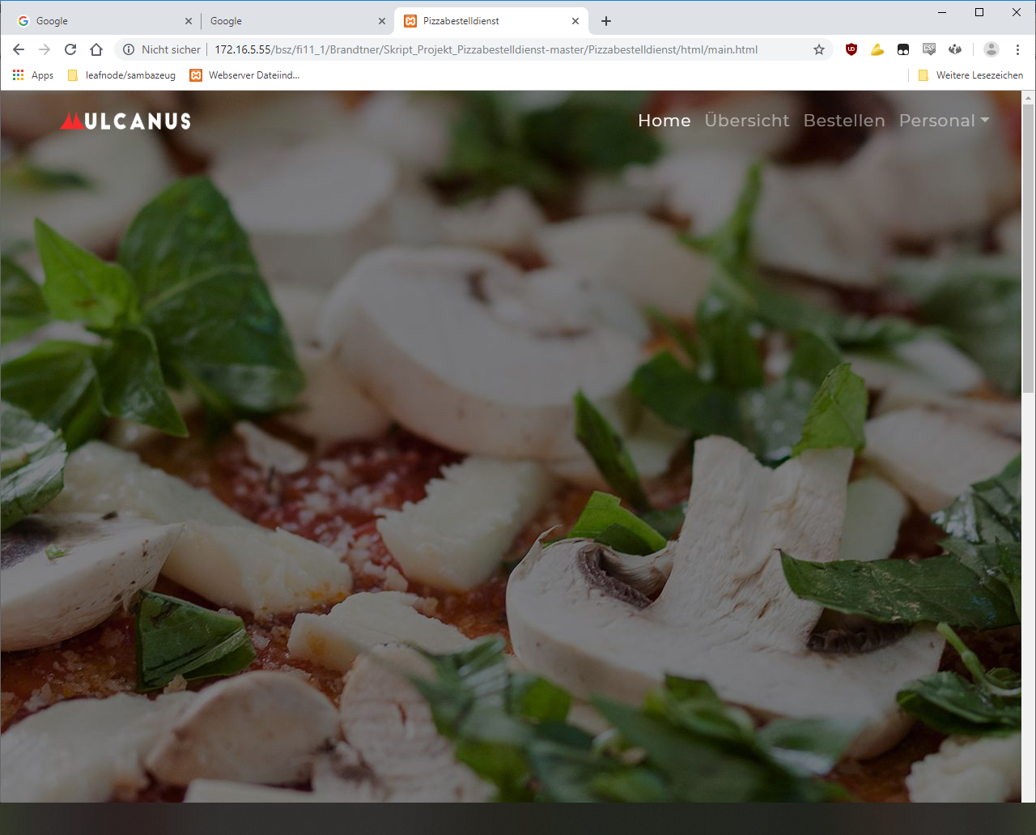

Diese Seite ist die erste Seite, auf die man kommt, wenn man unsere Seite besucht. Hier informieren wir Besucher über unsere Firma und erklären darunter den Bestellprozess. In der Kopfzeile kann man auf die Seiten Übersicht, Bestellung und Bestellverfolgung sowie in den Mitarbeiterbereich wechseln.

## Übersicht

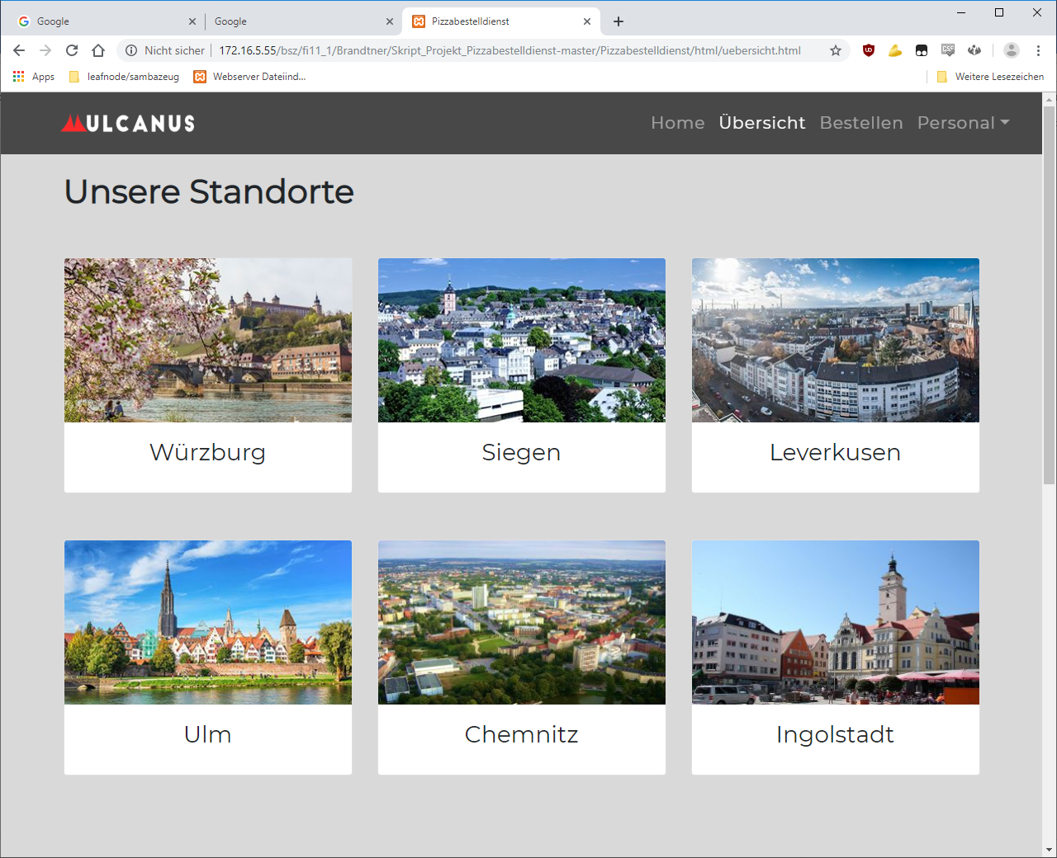

Auf dieser Seite sind die Städte aufgeführt, in denen unsere Firma Pizzen liefert. Darunter schließt sich eine Vorstellung unseres Teams an. Die Kopfzeile ist die gleiche wie auf der Hauptseite.

## Bestellung

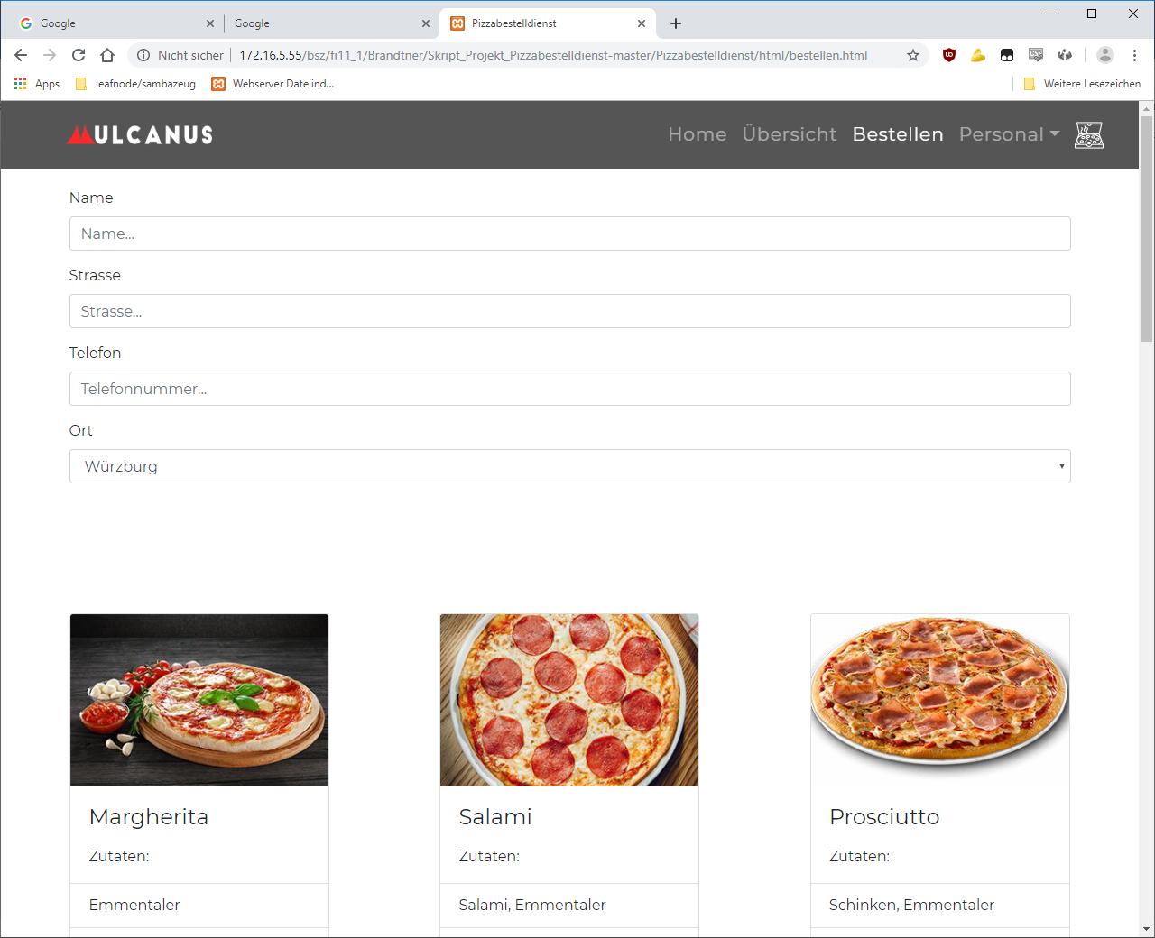

Hier kann man seine für die Bestellung relevante Daten (Name, Telefonnummer, Straße, Stadt) eingeben und seine Bestellung zusammenstellen, indem man bei der gewünschten Pizza auf den „Bestellen“-Button drückt. Die einzelnen Bestellpositionen werden unter den Kontaktdaten aufgelistet. Ist die Bestellung fertig, dann klickt man unter der Auflistung der Bestellpositionen auf den „Bestellen“-Button, um die Bestellung abzuschicken. In der Kopfzeile gibt es auf dieser Seite ein Pizzasymbol, mit einem Klick auf dieses Symbol wird man zur Auflistung der Bestellposition gebracht und die Zahl in der oberen Rechten Ecke des Pizzasymbols zeigt die Anzahl der Pizzen in der Bestellung.

## Bestellverfolgung

Auf dieser Seite kann man seine Bestell-ID angeben, um den Status seiner Bestellung angezeigt zu bekommen.

## Mitarbeiterbereich

In den Mitarbeiterbereich gelangt man von allen Seiten nach der Eingabe eines Namens und eines Passworts im Dropdown-Menü Personal. In diesem Bereich bekommen die Mitarbeiter für sie relevante Bestellungen angezeigt und können den Bestellstatus abändern.

Die Namen aller Mitarbeiter können der Datenbank entnommen werden, das Passwort für alle ist zu Testzwecken asdf .

### Köche

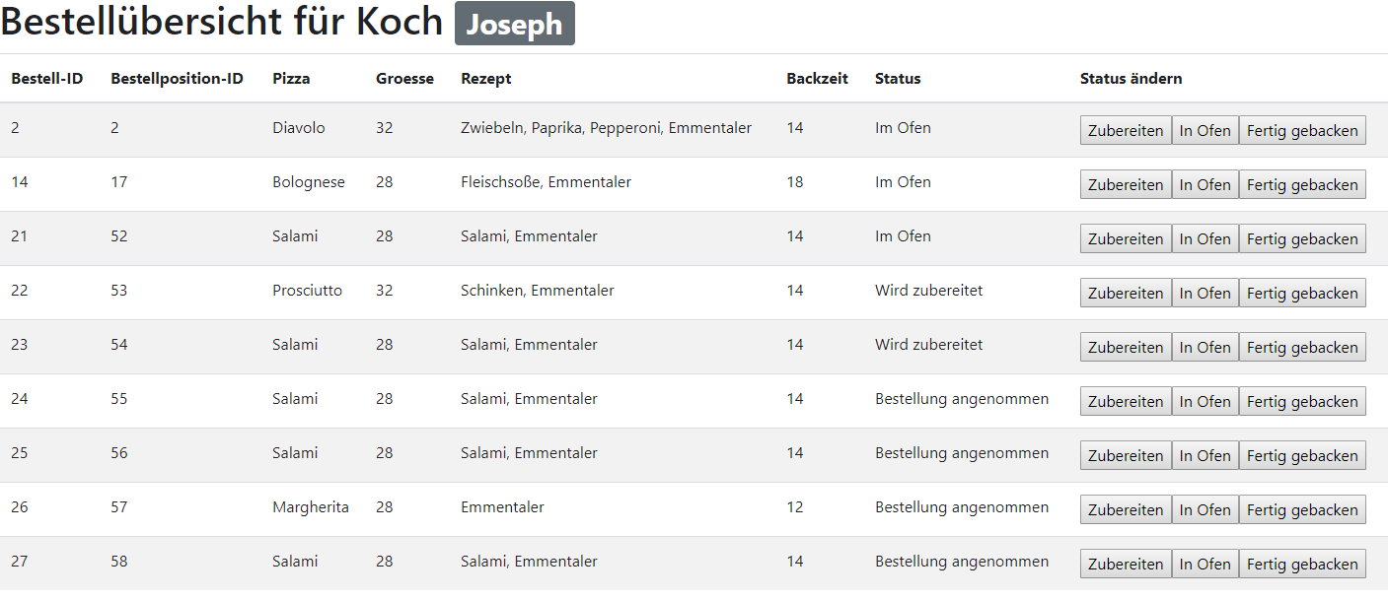

Hier sieht z.B der Koch Joseph alle Pizzen die noch kein anderer Koch bearbeitet. Diese Seite lädt regelmäßig neu, um immer auf dem neusten Stand zu bleiben. Es werden nur alle für ihn als Koch relevanten Daten angezeigt, also z.B. das Rezept und die Backzeit, nicht aber die Adresse des Kunden.

Mit den Knöpfen rechts kann der Status einer Pizza verändert werden. Mit einem Druck auf „Fertig gebacken“ verschwindet der Eintrag aus der Tabelle (da er nun für den Koch nicht mehr relevant ist).

### Lieferanten

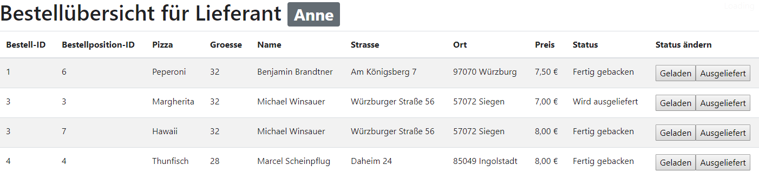

Der Mitarbeiterbereich für Lieferanten ist genauso aufgebaut wie der für Köche und besitzt dieselbe Funktionalität.